Исламисты и красные капиталисты. О союзе Ирана и Китая
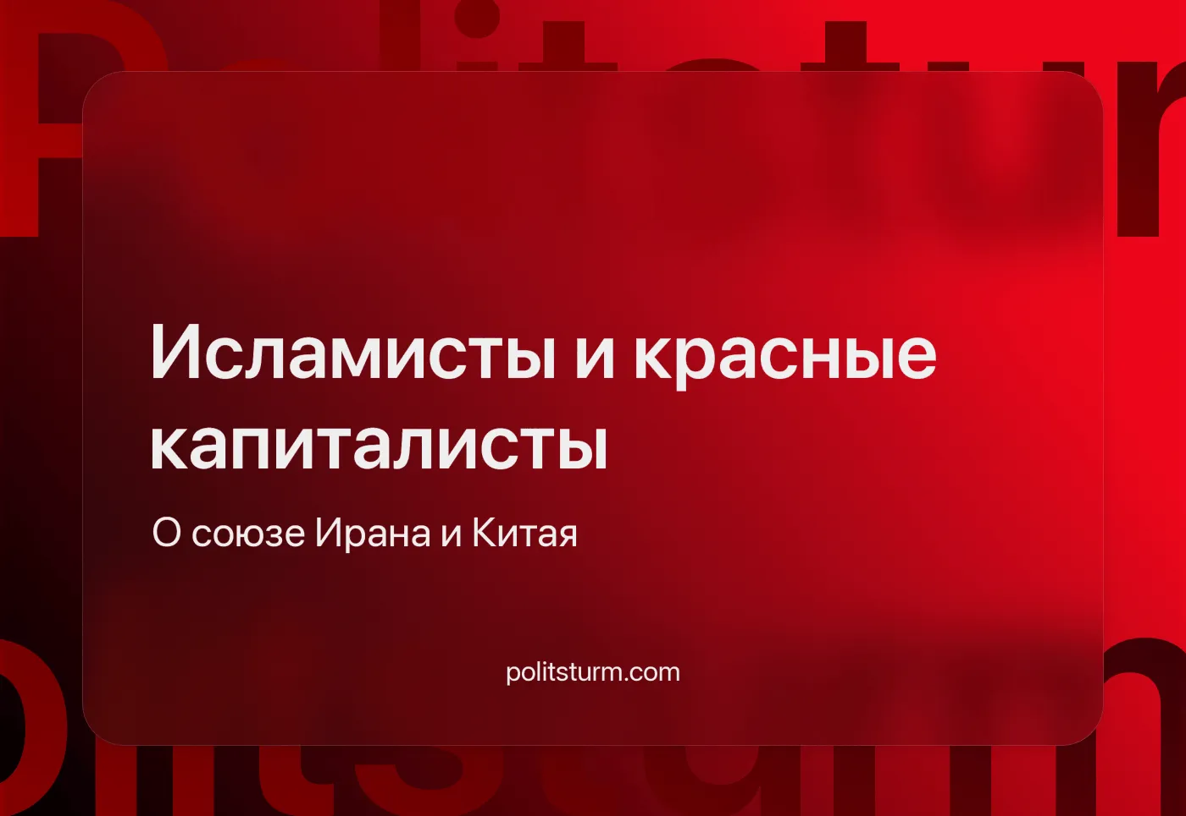

Оригинальная статья
2024-09-23
14 мин. на чтение

Перевод материала от наших товарищей из Politsturm International.
Иранский рабочий класс, который помог национальной буржуазии свергнуть режим Пехлеви, политический порядок, глубоко подчинённый иностранному империализму, теперь чувствует, что новые правящие классы снова продали свой суверенитет, чтобы выжить.
После чистки прогрессивных сил исламистами после народной революции 1979 года иранские рабочие постоянно разочаровываются в ложном национальном буржуазном антиимпериализме. Это продолжается начиная от массовых казней коммунистов [1] после американских предупреждений [2] и вплоть до быстрого развития капитализма при президенте Рафсанджани, который установил временные трудовые контракты в качестве основного способа наёмного труда в Иране [3].
И теперь, как дополнение к прежним издевательствам, правящие круги ссорятся из-за того, открывать ли ворота западному или восточному капиталу, соревнуясь, кто может предоставить им большую уступку. Это в то время, когда в Иране существует 3 миллиона работающих детей, которым приходится бороться за собственное существование.
«Эпоха новейшей стадии капитализма показывает нам, что определённые отношения между капиталистическими объединениями вырастают на основе экономического раздела мира, параллельно и в связи с этим определённые отношения между политическими союзами, между государствами вырастают на основе территориального раздела мира, борьбы за колонии, борьбы за «сферы влияния». — В.И. Ленин, Империализм, как высшая стадия капитализма, Глава V.

Отношения Ирана и Запада
Ключом к пониманию этих отношений является рассмотрение как единства, так и противоречий западного и иранского капитализма. С одной стороны, оба разделяют общую цель поддержания наёмного труда и своего классового господства; с другой стороны — они хотят эксплуатировать западноазиатский потребительский рынок, рабочую силу и огромные запасы ископаемого топлива.
Кроме того, существование Советского Союза давало Ирану стратегическую роль в программе холодной войны Вашингтона; Иран, связанный с Советами, был бы намного хуже, чем антиамериканский национальный буржуазный режим.
Поэтому послереволюционный режим, вопреки своему хвастливому антиимпериализму, сотрудничал с империалистами в ключевые исторические моменты (см. дело Иран-контрас или роль Ирана во вторжении США в Ирак).
После Холодной войны, из-за потери антикоммунистической полезности Ирана, Конгресс США принял Закон о санкциях в отношении Ирана и Ливии (ILSA), фактически положив конец растущей торговле между Ираном и США (которая достигла пика в 747 миллионов долларов в 1992 году [4]) и прекратив крупные инвестиции в Иран. Европейские державы осудили это и приняли новый регламент Европейского сообщества, чтобы защитить компании ЕС от последствий этих санкций [5]. Хотя инвестиции в Иран и торговлю значительно сократились, к 2004 году Европа лидировала в любых, даже небольших инвестициях, причём Германия, в частности, играла заметную роль [6].

Иранская ядерная программа
До 1979 года западные державы были более чем счастливы вести ядерный бизнес с имперским государством Иран. Немецкая Kraftwerk Union AG и французская Cogéma строили реакторы, а начальники штабов США даже предлагали разместить ядерное оружие в Иране в рамках своих тесных связей [7].
С приходом к власти в Иране буржуазии, враждебно настроенной к Западу, на Западе внезапно проснулись антиядерные настроения. Но до ноября 2011 года, когда Международное агентство по атомной энергии сообщило об иранских экспериментах, направленных на создание ядерной бомбы [8], иранские объекты не вызывали реальной обеспокоенности.
В итоге в 2012 году западные державы решили «значительно расширить ограничительные меры», введя самые жёсткие санкции по сравнению с санкциями к любой другой стране (недавно превзойдённые российскими санкциями) [9].
В результате экспорт нефти упал до опасно низкого уровня в 1 200 000 баррелей в день ещё в 2013 году, и Исламская Республика изо всех сил пыталась спасти себя от банкротства, ведя переговоры по Совместному всеобъемлющему плану действий (СВПД).
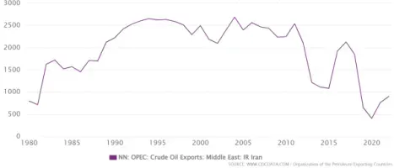
Иранская сырая нефть: экспорт
В связи с принятием одобряющей СВПД резолюции в 2015 году иностранные державы гарантировали отмену санкций, связанных с ядерной программой, в обмен на ограничение Ираном исследований, связанных с ядерным оружием (с мониторингом на местах).
Кроме того, теперь они могли бы эксплуатировать молодое население в 85 миллионов человек, огромные запасы ископаемого топлива и образованную рабочую силу. Возьмём, к примеру, Chevrolet, который планировал возобновить производство на иранских автозаводах после 34 лет отсутствия [10], или французский консорциум TotalEnergies, который подписал сделку на 4,8 миллиарда долларов и планировал участие в эксплуатации крупнейшего в мире газового месторождения, расположенного в Иране [11].

Кампания максимального давления
Когда Трамп стал президентом, американский монополистический капитал принял гораздо более агрессивную политику. 26-й советник по национальной безопасности США Джон Болтон открыто заявил, что политика администрации заключается в том, чтобы «положить конец Исламской революции в Иране до её 40-й годовщины» [12].
Трамп вышел из СВПД и приказал ввести новый раунд санкций. Майк Помпео, директор ЦРУ и госсекретарь США, перечислил условия для пересмотра, такие как прекращение поддержки «Хезболлы», вывод войск из Сирии, разоружение шиитских ополченцев в Ираке и прекращение распространения баллистических ракет в дополнение к ядерному оружию [13].
По сути, иранские капиталисты должны были отказаться от своей сферы влияния и разоружиться.
Франция, Германия и Великобритания в совместном заявлении выразили сожаление по поводу американского решения, а ЕС заявил, что полон решимости сохранить сделку [14].
После распада СВПД европейцы не смогли спасти соглашение из-за подчинённого положения капитала ЕС по отношению к США. Похожий сценарий повторился и в отношении российских санкций.
Потоки прямых иностранных инвестиций (ПИИ) в Иран ещё больше сократились. Вместо этого произошла замена инвестиций из западных стран на Китай, Объединённые Арабские Эмираты и Россию.
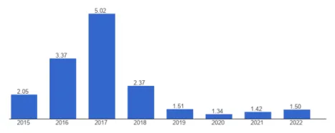
Прямые иностранные инвестиции в Иран

Взгляд на политику Востока
«Во внешней политике предпочтение Востока Западу, предпочтение ближнего дальнему, предпочтение наций и стран, которые имеют что-то общее с нами, перед другими, является одним из наших приоритетов сегодня [15]» — Верховный лидер Али Хаменеи, речь в Тебризе 2018 г.
В ответ на агрессивные требования Америки истеблишмент ИР решил всё больше сближаться с Китаем и Россией. Газпром стал крупнейшим инвестором в энергетическую инфраструктуру Ирана, а китайский капитал остаётся крупнейшим покупателем иранской нефти с большой скидкой. Так называемые сторонники жёсткой линии и Корпус стражей исламской революции (КСИР) ещё больше укрепили свою власть и влияние в различных секторах экономики.
Но реформисты, группа иранских капиталистов, не в восторге от текущей ситуации с китайским и российским капиталом. Они представляют собой небольшую часть иранских капиталистов, чьё главное отличие от сторонников жёсткой линии заключается в их готовности сблизиться с Западом посредством огромных уступок.
Они открыто критиковали отсутствие лояльности, проявленное китайцами к иранским правящим классам, заявляя, что они «бросили нас под автобус» [16], а в другой раз они даже зашли так далеко, что потребовали немедленной отмены всех существующих соглашений и контрактов с Китаем [17].
Критика реформистами эксплуатации Китаем иранской экономики связана не с их чувствительностью к империалистическому господству и эксплуатации иранского рабочего класса. Она связана с их неспособностью занять прибыльную нишу в качестве посредников в этом случае.
Однако верно, что Китай не желал углублять своё экономическое взаимодействие с Ираном [18] и вставал на сторону конкурирующих государств, когда это было геополитически выгодно [19].
С недавними выборами (поскольку они строго контролируются в Иране) реформиста Масуда Пезешкиана можно увидеть, что аятолла Хаменеи (и нынешнее доминирующее крыло иранского капитала) также опасается чрезмерной зависимости от Китая и желает [20] видеть президентство занятым буржуазной фракцией, наиболее готовой пойти на уступки западному капиталу, чтобы потенциально уравновесить растущее влияние Китая.
В своём «послании Новому миру» Пезешкиан сказал следующее о Китае: «Мы глубоко ценим эту дружбу. Наша 25-летняя дорожная карта с Китаем представляет собой значительную веху на пути к установлению взаимовыгодного «всеобъемлющего стратегического партнёрства», и мы с нетерпением ждём более широкого сотрудничества с Пекином по мере нашего продвижения к новому мировому порядку» [21].
Но при более внимательном прочтении его письма оно, как и ожидалось, соответствует программе реформистов. Он указывает на агрессивную политику Трампа и выход из СПВД и призывает Европу к «конструктивному диалогу» для сотрудничества по вопросам «экономического сотрудничества», «энергетической безопасности» и «транзитных маршрутов».

Китайский империализм
«Внеэкономическая надстройка, вырастающая на основе финансового капитала, его политика, его идеология усиливают стремление к колониальным завоеваниям» — В.И. Ленин, Империализм, как высшая стадия капитализма, Глава VI.
Китай постоянно заявляет, что он содействует развитию и поддерживает развивающиеся страны, в отличие от западного империализма. «Китай — друг, на которого может рассчитывать Африка» — сказал Си на встрече БРИКС-Африка [22]. Идеология «многополярности» неоднократно выдвигается китайскими официальными лицами [23].
Более того, новый посол Китая в Иране недавно написал: «Китай будет работать с Ираном, чтобы совместно защищать принцип одного Китая и другие основные нормы международных отношений, противостоять гегемонизму и актам вмешательства, а также вносить должный вклад в установление справедливого и разумного нового международного порядка» [24].
Справедливость и разумность, приписываемые международному порядку, основанному на частной собственности, являются пустыми словами, всего лишь масками для империализма.
Реальность такова, что китайский капитал так же стремится получить прибыль, как и его западные коллеги, и самым ярким свидетельством этого является покупка иранской нефти с большой скидкой. С января по сентябрь 2023 года Иран из-за скидок потерял ошеломляющие 4,2 миллиарда долларов [25].
Система торговли нефтью между иранской и китайской экономиками обходит западные банки и судоходные службы — и особенно прибыльна для китайцев. Иранская экономика зависит от доходов от нефти. Чтобы поддерживать этот спасательный круг, Тегеран готов предлагать большие скидки, номинировать платежи (в основном в китайской валюте) и перевозить нефть танкерами «тёмного флота» [26], чтобы избежать западных санкций.
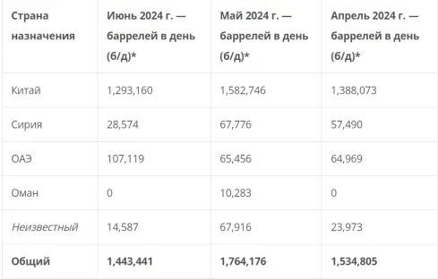
Источник: Объединение против ядерного Ирана (группа поддержки Конгресса США)
Китайский капитал больше склонен быть кредитором, чем инвестором в Иране, как и в России. Сравните скудные прямые инвестиции в размере 3 миллиардов долларов [27] со стороны Китая в 2023 году с кредитным соглашением на 10 миллиардов долларов 2017 года [28].
В этих обстоятельствах ограниченные валютные резервы Центрального банка Ирана неизбежно приводят к увеличению импорта китайских товаров и услуг. Например, Иран закупил у Китая машин на сумму 2,12 миллиарда долларов и электроники на сумму 1,43 миллиарда долларов [29].
Зависимость от китайских товаров и капитала объясняет, почему Иран был вынужден в одностороннем порядке отменить визовые требования для граждан Китая [30] или почему в разгар экономического кризиса, который оставил миллионы безработных, несколько контрактов на строительные и транспортные проекты присуждаются китайским компаниям.
«Мы заключили соглашения о строительстве пяти пятизвёздочных отелей в сотрудничестве с китайскими компаниями, строительстве 200 000 единиц жилья и создании двух парков развлечений и двух аквапарков в Тегеране» — Закани, мэр Тегерана [31].
Это привело к тому, что бывший министр дорог и транспорта при выдающемся реформаторе-президенте Хатами открыто заявил, что «мы предоставили Китаю привилегии, которые беспрецедентны для нашей страны» [32].
Продолжение этой тенденции весьма вероятно, учитывая, что западная политика максимального давления остаётся прежней, и, кроме того, китайский капитал продолжает ещё прочнее утверждаться в Западной Азии посредством укрепления отношений между Ираном и Советом сотрудничества стран Персидского залива (ССАГПЗ) [33]
Иранские правящие классы, стремясь преодолеть западные санкции и препятствия на своём пути к захвату сферы влияния в Западной Азии, несмотря на агитацию реформистов, присоединились ко всем организациям, связанным с Китаем, от БРИКС+ до Шанхайского совета сотрудничества.
Но из-за характера китайской империалистической внешней политики они не только не смогли преодолеть западные санкции, но и отказались от значительной доли прибыли — от продажи нефти, и опустошают национальные отрасли китайским импортом.
Поэтому такое членство указывает на подчинение иранской буржуазии империалистическим амбициям Китая, поскольку целью таких организаций является только расширение своей доли на мировом рынке и увеличение числа стран, зависящих от них. См. наш материал по этой теме: Китайский империализм и система долговых ловушек.
Иранский рабочий класс сталкивается с вызовом. Иностранный капитал, будь то восточный или западный, поддерживает охваченную кризисом иранскую буржуазию как свой источник дешёвой нефти и потребительского рынка. Единственная сила, достаточно сильная, чтобы преодолеть это, — могучая сила рабочих классов мира, объединённых марксистско-ленинскими партиями. Первый шаг к этой цели — формирование таких партий, в чём мы, Политштурм, участвуем. Присоединяйтесь к нам!
Источники:
1. Amnesty International* — «Массовые тайные убийства политических диссидентов в 1988 году» — 31 октября 2018 г.
2. Тауэр, Джон; Маски, Эдмунд; Скоукрофт, Брент (1987) — «Отчёт Специального наблюдательного совета президента», стр. 104
3. Тасним (полуофициальная газета) — «Гарантия занятости сегодня является заботой всех работников 96% временных трудовых договоров» — 24 августа 1982 г.
4. United States Census Bureau** — «Торговля товарами с Ираном»
5. Правовые споры между капиталом США и ЕС относительно Ирана — 27 Stetson L. Rev. 1425 (1997–1998) — «Вторичные санкции США: реакция Великобритании и ЕС»
6. Информационная сеть Shana Petro Energy — «Прямые иностранные инвестиции в Иран достигли 7 млрд долларов» — 18 октября 2006 г.
7. OxfordResearchGroup — «Хронология ядерной программы Ирана»
8. Reuters — «Ядерный наблюдательный совет ООН осуждает непокорный Иран» — 19 ноября 2011 г.
9. BBC* — «ЕС вводит новые санкции против Ирана» – 15 октября 2012 г.
10. Financial Tribune — «Chevrolet официально входит в Иран» — 06 мая 2015 г.
11. Журнал нефтяных технологий — «Total готовится выйти из крупного иранского проекта на фоне возобновления санкций США» — 16 мая 2018 г.
12. WSJ — «За пределами ядерной сделки с Ираном» — 15 января 2018 г.
13. Помпео М. (2018), после сделки — «Новая стратегия в отношении Ирана», Фонд «Наследие», Вашингтон.
14. BBC* — «Иранская ядерная сделка: Трамп выводит США из неё, разрывая отношения с европейскими союзниками» — 9 мая 2018 г.
15. farsi.khamenei.ir — «Шесть причин предпочесть Восток Западу» — 30 ноября 2016 г.
16. Реформистское издание Арман Мелли — «Китай оставил позади Иран» — 19 декабря 2022 г.
17. Реформистское издание Арман Мелли — «Ирану следует аннулировать все контракты с Китаем» — 14 декабря 2022 г.
18. Wilson Center*** — «Последний среди равных: партнёрство Китая и Ирана в региональном контексте» — 30 сентября 2020 г.
19. www.al-monitor.com — «В столкновении с Ираном Китай подтверждает солидарность с ОАЭ по спорным островам» — 3 июня 2024 г.
20. The Japan Times — «Верховный лидер Ирана намекает на улучшение отношений с Западом» — 29 июля 2024 г.
21. Tehran Times — «Моё послание Новому миру» — 12 июля 2024 г.
22. www.english.news.cn — «Си Цзиньпин заявил, что ни одна страна не должна остаться в стороне от глобальной модернизации» — 24 августа 2023 г.
23. www.aa.com.tr — «Си Цзиньпин вновь призывает к «равному, упорядоченному многополярному миру» — 28 июня 2024
24. Информационное агентство Исламской Республики (IRNA) — «Придерживаясь принципа одного Китая, Китай и Иран шагают вперёд рука об руку» — 18 мая 2024 г.
25. Reuters — «Краткая информация об экономии Китая благодаря закупке санкционной нефти» — 11 октября 2023 г.
26. Atlantic Council*** — «Ось уклонения: что скрывается за торговлей нефтью Китая с Ираном и Россией» — 28 марта 2024 г.
27. www.en.otaghiranonline.ir — «Прямые иностранные инвестиции из Китая выросли в десять раз за год: официальный представитель» — 7 февраля 2024 г.
28. MEED — «Китайская фирма подписывает соглашение о кредите Ирану на сумму 10 млрд долларов» — 17 сентября 2017 г.
29. Trading Economics — «Китай экспортирует в Иран»
30. www.iranintl.com — «Иран отменяет визы для китайских туристов» — 04 декабря 2023 г.
31. www.iranintl.com — «Мэр Тегерана объявляет о строительных и транспортных сделках с Китаем» — 02 мая 2024 г.
32. www.jamaran.news — «Ахмад Хоррам: Мы пошли на беспрецедентные уступки Китаю» — 2 марта 2024 г.
33. www.scmp.com — «Старая проблема»: Китай и Иран продолжат «прочные отношения», несмотря на позицию Пекина по спорным островам в Персидском заливе» — 4 июня 2024 г.
*Доступ к ресурсам Amnesty International и BBC на территории РФ ограничен по решению РКН.
**Ресурс недоступен на территории РФ.
***Wilson Center и Atlantic Council признаны нежелательными организациями на территории РФ, доступ к ресурсам ограничен.

Оригинальная статья

